Наставна јединица за IV разред од 16. до 20. марта.
Hygiene: Body and Space
1. На основу дате илустрације издвој и запиши средства која користимо за прање зуба, за прање руку, за туширање, затим их уочи на другој слици и запиши поред слике
2. Именуј и заокружи средства која се налазе у твом купатилу
3. На првој илустрацији усмери пажњу на средства за хигијену која препознајеш на другој слици и обоји их
Слика бр. 1
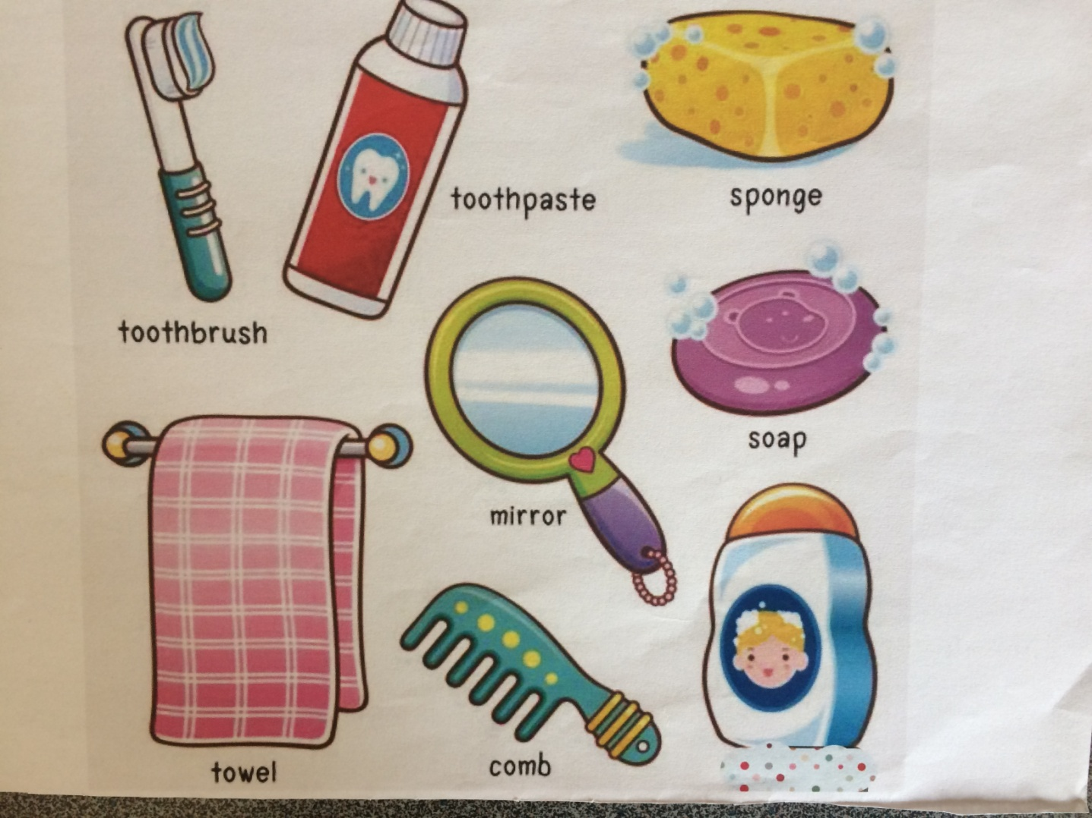

Слика бр. 2
